Excel经验积累：
1、在excel中有个函数if，具体用法是：给定一个表达式，判断其逻辑值，若为真则显示“***”；若为假，则显示“***”。
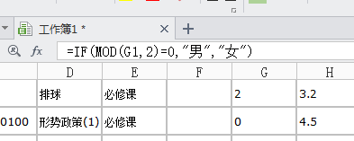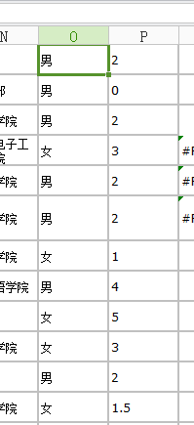
- rank函数用来找出一组数据中某个数据在其中的排名，例如29,11,22,13,11；一组数据，找出13在其中排名为3（升序）或3（降序）。对于11，都是1（升序），或4（降序）。
- 在excel中直接输入公式方法，在输入框中，先输入一个=，在输入相应的公式。如：